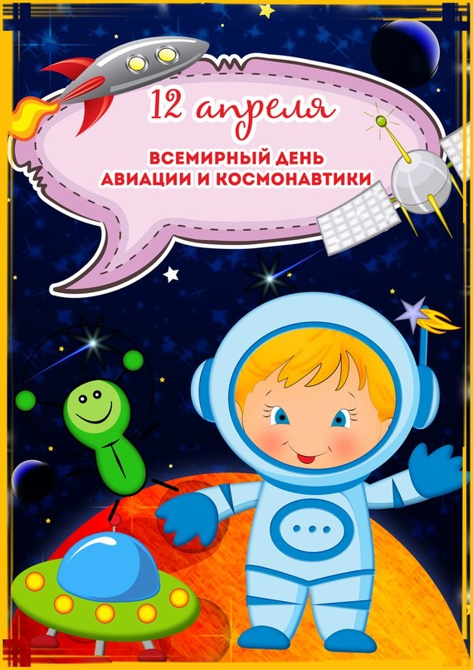

«Юрий Алексеевич Гагарин – первый в мире космонавт»

Вопросы к детям:

- Когда в нашей стране отмечают День космонавтики? (12 апреля)

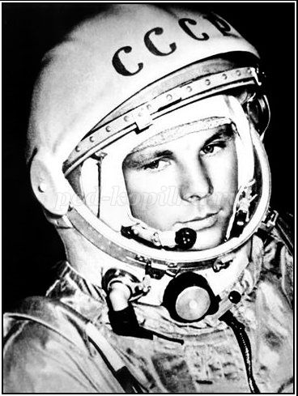- Как вы думаете, почему мы отмечаем день космонавтики 12 апреля? (Именно в этот день первый раз человек полетел в космос. Это был наш русский (советский) космонавт и мы этим гордимся.)

- Как зовут этого космонавта? (Юрий Алексеевич Гагарин)

И мы сегодня поговорим об этом смелом и мужественном человеке.

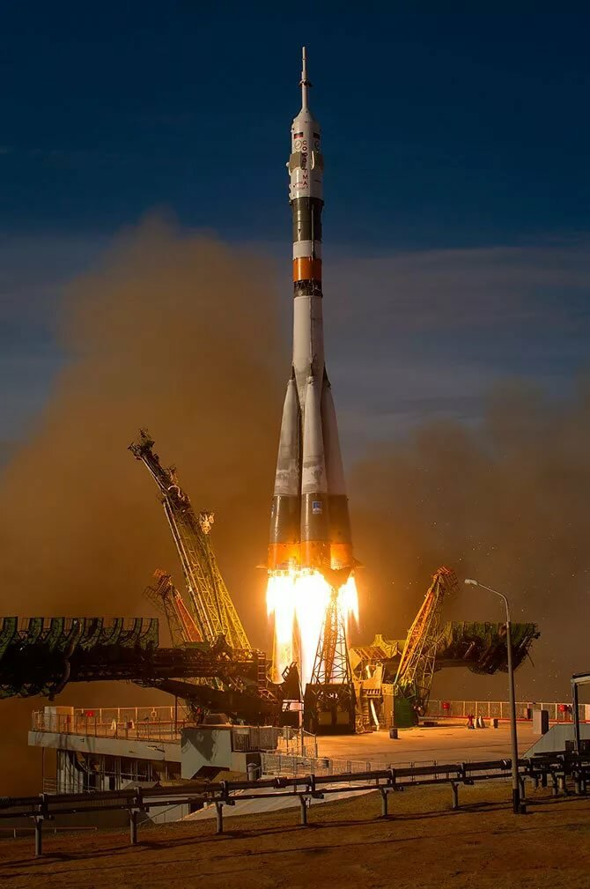

12 апреля 1961 года космонавт Юрий Гагарин впервые в мире полетел в космос на космическом корабле-спутнике «Восток».

Он облетел нашу Землю всего за 108 минут. «Какая она маленькая, наша земля! Беречь её нужно!» сказал Юрий Гагарин людям.

- Каким мальчиком был маленький Юра? Где он жил? Чем занимался?

Юрий Гагарин родился в деревне Клушино [Смоленской области](http://www.pandia.ru/text/category/smolenskaya_obl_/) [9 марта](http://www.pandia.ru/text/category/9_marta/) 1934 года.

Юра пошёл в школу [1 сентября](http://www.pandia.ru/text/category/1_sentyabrya/) 1941 года. Шла Великая Отечественная война. (Это была война с немцами). В одной классной комнате одновременно занимались два класса – первый и третий. Тетрадей не было, детям приходилось писать на полях газеты, на кусках обоев…

  К учению Юры относился серьёзно. Он хотел узнать как можно больше, научиться всему как можно быстрее.

  Летом Юра занимался плаванием, зимой катался на санках, лыжах. Мальчик с детства любил труд. Отец и мать Юры были крестьяне, они много трудились. В деревне говорили: «Золотые руки у Алексея Гагарина!» -так звали отца Юры. Отец научил его запрягать лошадь, рубить дрова, ремонтировать забор…

  Война принесла много лишений. Семья Гагариных переехала в город Гжатск, это были голодные годы, на счету был каждый кусок хлеба. В 1949 году, когда Юре исполнилось 15 лет, он решил овладеть каким-нибудь ремеслом, чтобы быстрее начать помогать родителям.

Несмотря на трудное послевоенное время, он постоянно учился. Сначала в ремесленном училище при заводе сельскохозяйственных машин, затем в индустриальном техникуме в Саратове. Но его неудержимо потянуло в небо, и Юра стал заниматься в [аэроклубе](http://www.pandia.ru/text/category/ayeroklubi/). Он учился летать на самолёте, прыгать с парашютом, занимался спортом. С этого началась подготовка в космос.

Все люди на земле знают лётчика-космонавта Юрия Гагарина. Это умный, мужественный, смелый, сильный русский человек! Мы гордимся этим космонавтом.

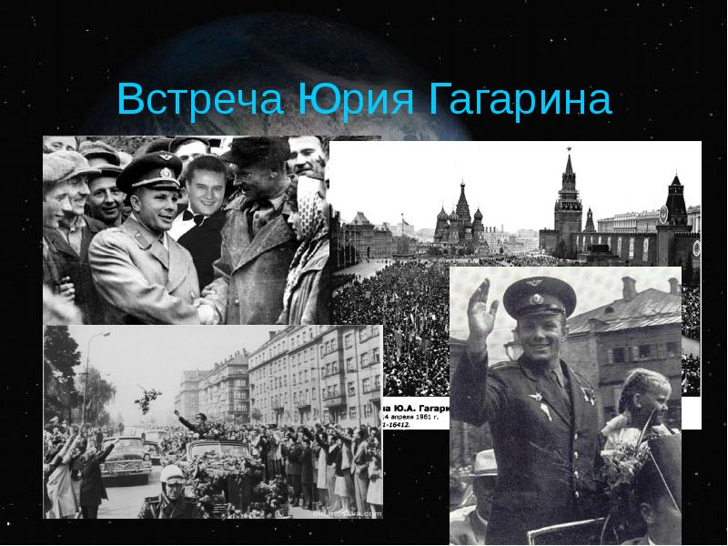

  Вопросы к детям:

- Кто первый в мире полетел космос?

- Каким мальчиком был Юра?

- Чем он занимался?

- Ты хотел бы стать космонавтом или изучать космос?

- Что нужно делать, чтобы стать космонавтом?

(Хорошо учиться, заниматься спортом...)

- На чём полетел в космос Юрий Алексеевич Гагарин? (На космическом корабле «Восход». Его ещё называют ракетой)

- Во что одет был космонавт Гагарин? (Одежда космонавта называется скафандр).

Можно самим сделать картинку о космосе. Для этого нужно: цветная бумага, ножницы, клей, фломастеры, лист картона темно-синего или черного цвета.

Показ способа действия:

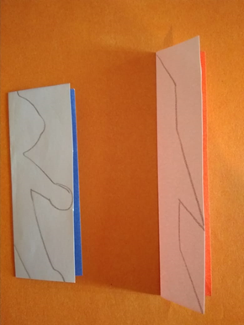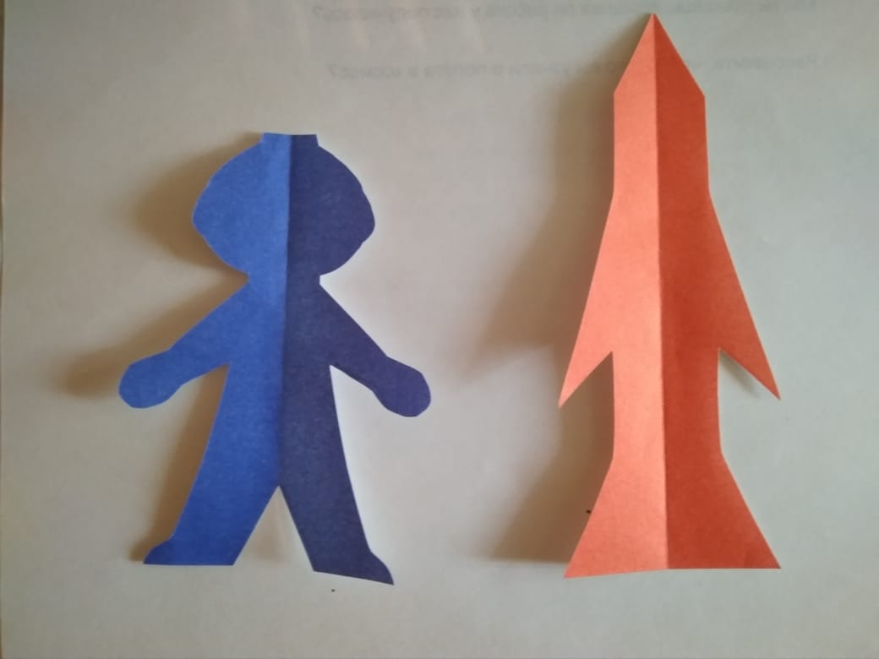

-Нужно взять прямоугольник синего цвета, сложенный в двое, за линию сгиба и вырезать по контуру, прорисованному карандашом. Затем развернуть его.

Что у нас получилось? (ракета).

- Затем берём прямоугольник красного цвета, сложенный в двое, за линию сгиба и вырезать по контуру. Разворачиваем.

Кто это? (Космонавт в скафандре)

Оформляем работу.

На картоне темного цвета располагаем наши заготовки (ракеты и космонавта), приклеиваем на картон, проявляем свою фантазию на космическую тему для создания сюжетной аппликации.

 У вас на столах есть карандаши, фломастеры, мелки. Вы можете дорисовать люк и пламя летящей ракеты, лицо космонавта, можно украсить скафандр и т.д.

- Давай посмотрим, какой у нас получился «Полёт в космос»!

- Как ты думаешь, хорошая ли работа у нас получилась?

- Расскажите, что нового вы узнали о полёте в космос?